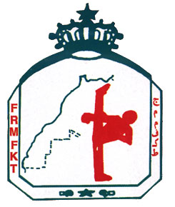
الجامعة الملكية المغربية
FEDERATION ROYALE MAROCAINE

البطولة الوطنية الممتازة الأولى للمواي طاي إناث كبيرات
القاعة المغطاة بمدينة أسفي خلال يومي 31 مارس و فاتح أبريل 2012

وزن-45 كلغ وزن -63.5 كلغ
الرتبة الأولى | رباب شظار (التقدم دار بوعزة) | الرتبة الأولى | عائشة الماجيدي (الملكي خريبكة)
الرتبة الثانية | زينب عكعوكي (هواي البيضاء) | الرتبة الثانية | صباح فريح (الوئام البيضاء)
الرتبة الثالثة | -------------------------------------------------- | الرتبة الثالثة | سارة السعيدي (أبطال الفايق تيفلت)
الرتبة الثالثة | -------------------------------------------------- | الرتبة الثالثة | مريم عيسري (الأخوة البيضاء)

وزن-48 كلغ وزن -75 كلغ
الرتبة الأولى | عائشة رغيب (الوئام البيضاء) | الرتبة الأولى | فاطمة واحسين (أبطال الفايق تيفلت)
الرتبة الثانية | سلمى الستاتي (أولمبيك اليوسفية) | الرتبة الثانية | توزري وفاء (الوئام البيضاء)
الرتبة الثالثة | ماجدة لضالعي (التقدم دار بوعزة) | الرتبة الثالثة | --------------------------------------------------
الرتبة الثالثة | -------------------------------------------------- | الرتبة الثالثة | --------------------------------------------------

وزن- 57 كلغ
الرتبة الأولى | مزيان جيهان (نيس المحمدية)
الرتبة الثانية | فاطمة الزهراء خرشوفي (الاتحاد المغربي البيضاء)
الرتبة الثالثة | --------------------------------------------------
الرتبة الثالثة | ابتسام عكير (بانكوك البيضاء)

الترتيب حسب الفرق

الرتبة | اسم الجمعية | ذهبية | فضية | نحاسية
1 | الوئام البيضاء | 1 | 2 | 0
2 | أبطال الفايق تيفلت | 1 | 0 | 1
3 | التقدم دار بوعزة | 1 | 0 | 1

